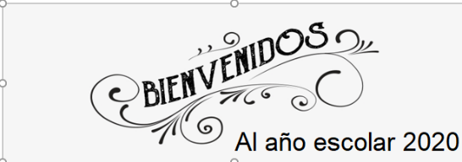
Liceo José Victorino Lastarria
Rancagua
“Formando Técnicos para el mañana”
Unidad Técnico-Pedagógica

MODULO COCINA CHILENA
María Antonieta Rivera Berrios
antonieta.rivera@liceo-victorinolastarria.cl
4 año A gastronomía
Guía de aprendizaje sumativa
(semana del 30 de marzo al 03 abril)
Nombre alumno:
OA: LEER, INVESTIGAR SOBRE LA VARIEDAD DE PLATOS DE LA COCINA CHILENA DE PREPARACION RAPIDA O LENTA, DE ACUERDO A GUSTOS, COSTUMBRES Y TRADICIONES CULINARIAS DE LAS DIVERSAS ZONAS DEL PAIS.
Objetivo de actividad: Investigar sobre productos característicos de la zona norte de chile desde los primeros habitantes hasta nuestros días, los platos más representativos con sus tradiciones y costumbres.
Actividad: confeccionar una carta menú
Mostrar en fotografías el avance del trabajo y luego el producto final enviar al correo
Actividad
Confeccionar de acuerdo a lo analizado la clase anterior una carta menú que contenga las siguientes características básicas.

-Platos representativos de la zona norte
- 5 entradas,
- 5 platos principales
- 5 postres originarios del norte de chile
- relatar costumbres y tradiciones de esta zona, las que deben estar explicitas en el menú del restaurante.

